Multi Router Traffic Grapher

**Sekretariat Dewan Kab. Subang PT. Media Distribusi Prima (URBAN ACCESS)**

# Periode : Maret 2023





The image part with relationship ID rId7 was not found in the file.

**PT. Media Distribusi Prima (Urban Access)**

JI. Kangkung Kidul No. 18 Lingkar Selatan ,

Lengkong, Bandung Jawa Barat Indonesia – 40263 I Phone: 022 3050 1500

**A. Multi Router Traffic Grapher**

* MRTG Sekretariat Dewan Kab. Subang:

# Bulan Maret Tanggal 10-18 Maret 2023

Hasil monitoring jaringan dari Tangal 10-16 Maret terpantau normal dengan rata – rata pemakaian internet Download 9.47 Mb dan Upload 1.86 Mb

# Pemakaian Internet tanggal 10 Februari 2023.

Hasil monitoring jaringan di lokasi terpantau normal dengan rata – rata pemakaian internet Download 13.53 Mb dan Upload 2.23 Mb

# Pemakaian Internet tanggal 11 Maret 2023.

Hasil monitoring jaringan di lokasi terpantau normal dengan rata – rata pemakaian internet Download 3.24 Mb Upload 1.13 Mb

# Pemakaian Internet Tanggal 12 Maret 2023.

Hasil monitoring jaringan di lokasi terpantau normal dengan rata – rata pemakaian internet Download 2.86 Mb dan Upload 1.08 Mb

# Pemakaian Internet Tanggal 13 Maret 2023.

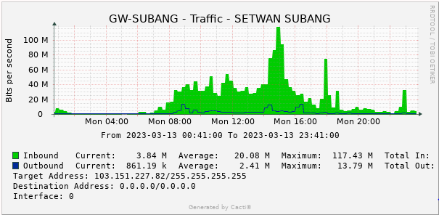

Hasil monitoring jaringan di lokasi terpantau normal dengan rata – rata pemakaian internet Download 20.08 Mb dan Upload 2.41 Mb

# Pemakaian Internet Tanggal 14 Maret 2023.

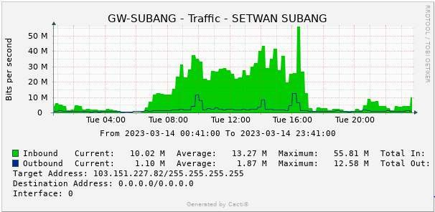

Hasil monitoring jaringan di lokasi terpantau normal dengan rata – rata pemakaian internet Download 13.27 Mb dan Upload 1.87 Mb

# Pemakaian Internet Tanggal 15 Maret 2023

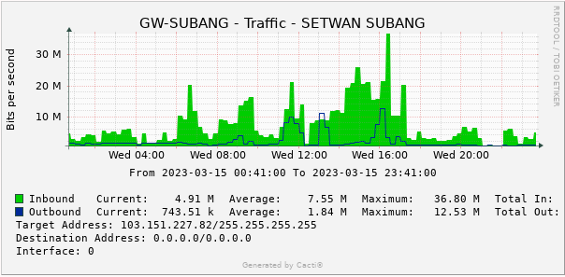

Hasil monitoring jaringan di lokasi terpantau normal dengan rata – rata pemakaian internet Download 7.55 Mb dan Upload 1.84 Mb

# Pemakaian Internet Tanggal 16 Maret 2023

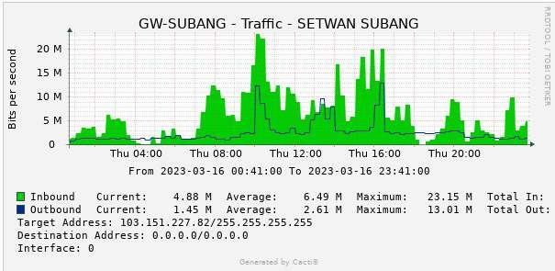

Hasil monitoring jaringan di lokasi terpantau normal dengan rata – rata pemakaian internet Download 6.49 Mb dan Upload 2.61 Mb

# Pemakaian Internet Tanggal 17 Maret 2023

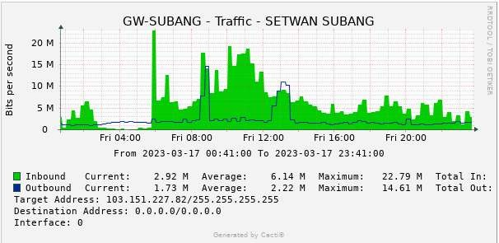

Hasil monitoring jaringan di lokasi terpantau normal dengan rata – rata pemakaian internet Download 6.14 Mb dan Upload 2.22 Mb

# Pemakaian Internet Tanggal 18 Maret 2023

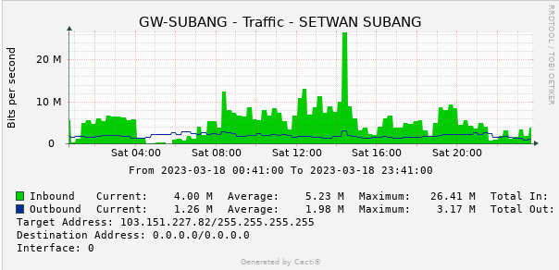

Hasil monitoring jaringan di lokasi terpantau normal dengan rata – rata pemakaian internet Download 5.23 Mb dan Upload 1.98 Mb

**Pemakaian Internet Tanggal 19 Maret 2023**

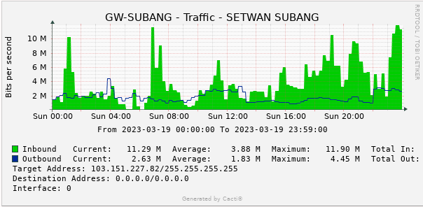

Hasil monitoring jaringan di lokasi terpantau normal dengan rata – rata pemakaian internet Download 3.88 Mb dan Upload 1.83 Mb

**Pemakaian Internet Tanggal 20 Maret 2023**

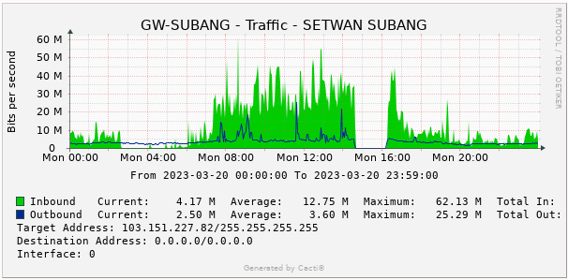

Hasil monitoring jaringan di lokasi terpantau normal dengan rata – rata pemakaian internet Download 12.75 Mb dan Upload 3.60 Mb

**Pemakaian Internet Tanggal 21 Maret 2023**

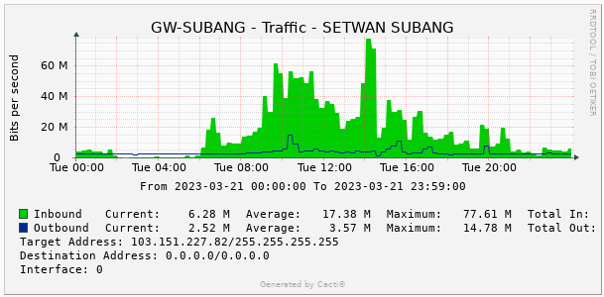

Hasil monitoring jaringan di lokasi terpantau normal dengan rata – rata pemakaian internet Download 17.38 Mb dan Upload 3.57 Mb

**Pemakaian Internet Tanggal 22 Maret 2023**

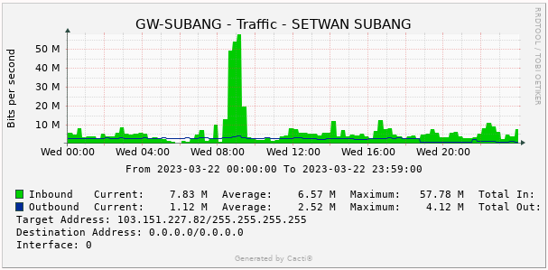

Hasil monitoring jaringan di lokasi terpantau normal dengan rata – rata pemakaian internet Download 6.57 Mb dan Upload 2.52 Mb

**Pemakaian Internet Tanggal 23 Maret 2023**

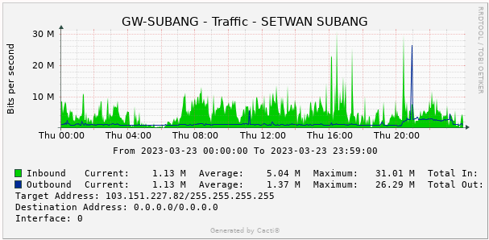

Hasil monitoring jaringan di lokasi terpantau normal dengan rata – rata pemakaian internet Download 12.75 Mb dan Upload 3.60 Mb

**Pemakaian Internet Tanggal 24 Maret 2023**

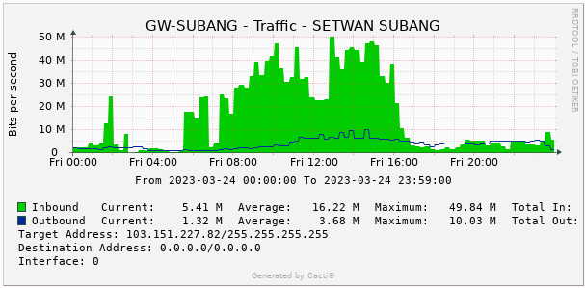

Hasil monitoring jaringan di lokasi terpantau normal dengan rata – rata pemakaian internet Download 16.22 Mb dan Upload 3.68 Mb

**Pemakaian Internet Tanggal 25 Maret 2023**

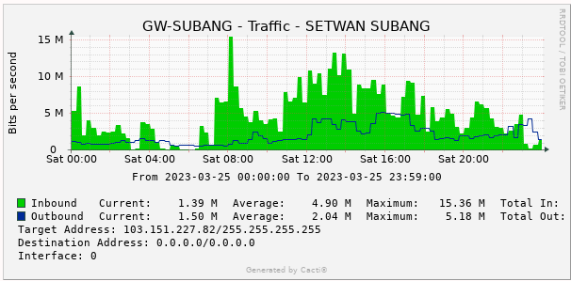

Hasil monitoring jaringan di lokasi terpantau normal dengan rata – rata pemakaian internet Download 4.90 Mb dan Upload 2.04 Mb

**Pemakaian Internet Tanggal 26 Maret 2023**

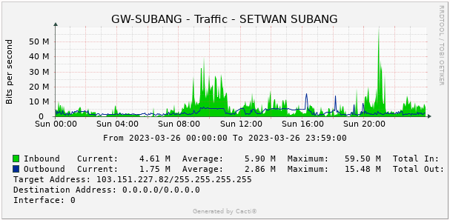

Hasil monitoring jaringan di lokasi terpantau normal dengan rata – rata pemakaian internet Download 5.90 Mb dan Upload 2.86 Mb

**Pemakaian Internet Tanggal 27 Maret 2023**

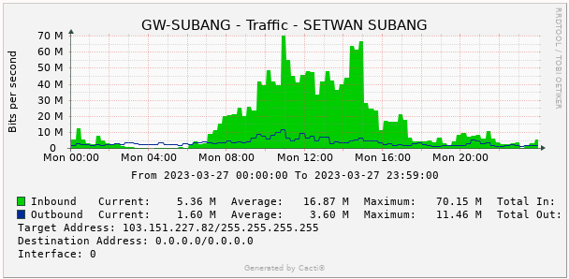

Hasil monitoring jaringan di lokasi terpantau normal dengan rata – rata pemakaian internet Download 16.87 Mb dan Upload 3.60 Mb

**Pemakaian Internet Tanggal 28 Maret 2023**

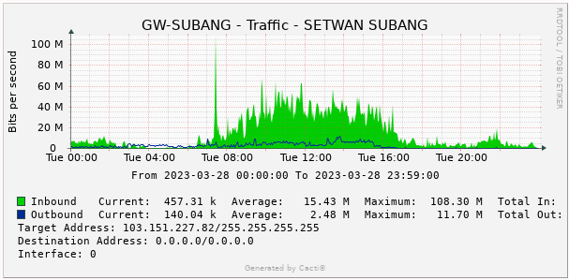

Hasil monitoring jaringan di lokasi terpantau normal dengan rata – rata pemakaian internet Download 15.43 Mb dan Upload 2.48 Mb

**Pemakaian Internet Tanggal 29 Maret 2023**

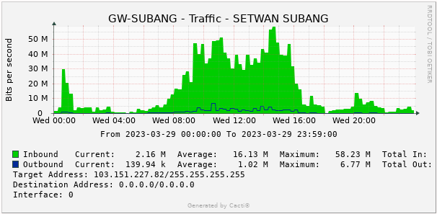

Hasil monitoring jaringan di lokasi terpantau normal dengan rata – rata pemakaian internet Download 16.13 Mb dan Upload 1.02 Mb

**Pemakaian Internet Tanggal 30 Maret 2023**

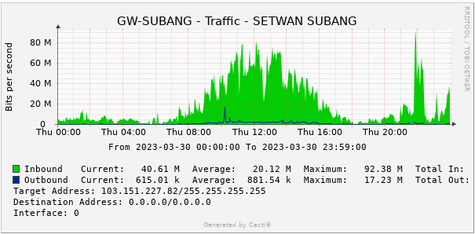

Hasil monitoring jaringan di lokasi terpantau normal dengan rata – rata pemakaian internet Download 20.12 Mb dan Upload 881.54 Kb

**B. Summary Report**

* Hasil summary dari keseluruhan data di atas, yaitu untuk koneksi internet di lokasi terpantau normal.
* Pemakaian Internet Terendah bulan Maret dari Tanggal 10-28 yaitu Download 2.86 dan Upload 1.08 Mb
* Rata – rata pemakaian internet di bulan Maret yaitu Download 10.05 Mb dan Upload 2.48 Mb
* Pemakaian Internet Tertinggi di bulan Maret yaitu Download 20.08 Mb dan Upload 2.41 Mb